

**МИНИСТЕРСТВО ОБРАЗОВАНИЯ И НАУКИ РЕСПУБЛИКИ ДАГЕСТАН**

**МКОУ «ХАЛИМБЕКАУЛЬСКАЯ СОШ**

**ИМЕНИ ГЕРОЯ РОССИИ АСКЕРОВА А.М.»**

Россия, РД, 368215, с. Халимбекаул, ул. Школьная 2, т.: 8-928-803-98-55, **E-mail**: school_2000@bk.ru

**СПРАВКА**

**по реализации ЦП «Профориентационная работа»**

**в МКОУ «Халимбекаульская СОШ им. Героя России Аскерова А.М.»**

**на IV-квартал 2018-2019 учебный год**

В целях реализации данной программы в школе разработан план мероприятий на весь учебный год:

|  |  |  |  |  |  |  |  |
| --- | --- | --- | --- | --- | --- | --- | --- |
| **№** | **Мероприятие** | **Класс** | **Сроки** | **К-во уч-ся** | **Ответст.** | **Приг-ые** | **Ожидаемый результат** |
| **1** | Кл/час: **«Профессии наших родителей**». | 1 | 15/10.18г. | 41 | Кл/рук |  | Формирование положительного отношения к трудовой деятельности/организовать встречи с отдельными лицами села, которые чего то достигли в жизни своим трудом, это могут быть и родители/. |
| **2** | Кл/час: **«Мир профессий».** | 3 | 16/10.18г. | 39 | Кл/рук. |  | Знакомство с профессиями, расширение представлений о мире профессий/экскурсии на предприятия, в учреждения района/. |
| **3** | Внеклассное мероприятие: **«Кем я хочу стать».** | 10-11 | 19/10.18г. | 32 | Атаева А.М. - психолог |  | Формирование основ профессиональной направленности. Осознание учащимися своих интересов. |
| **4** | Кл/час: **«Кем я хочу быть?»** | 5 | 20/10.18г. | 73 | Кл/рук. |  | Формирование интереса к профессиям. |
| **5** | Конкурс рисунка и сочинений на тему: **«Кем я хочу быть».** | 5-7 | 23/10.18г. | 26 | Атаева А.М. учит. ИЗО. |  | Формирование интереса к профессиям через изобразительное исскуство. |

**[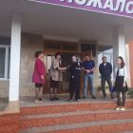](http://khalimb.dagestanschool.ru/upload/dagsckhalimb_new/images/big/ab/ab/abab94a869eafeec09f5f1c227d2268f.jpg)[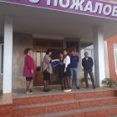](http://khalimb.dagestanschool.ru/upload/dagsckhalimb_new/images/big/56/54/565434656a07d79027fadd144de02ce1.jpg)23.10.2018 года** состоялось подведение итогов конкурса лучшего рисунка в номинации **«Кем я хочу быть?».** Лучшей работой  в данной номинации  была у Абсаламовой Х., ученицы 6 «В» класса. В одноименной номинации сочинений лучшей работой явилась работа Мамаевой З., ученицы 11 класса. Победителям были вручены памятные сувениры.

**Вручение памятных сувениров**

**19.10.20018 году** психологом школы Атаевой А.М. был организован круглый стол с учащимися 10-11 классов на тему «Кем я хочу стать?». На мероприятие были приглашены: Джанхуватов Н.М. – зам.директора по учебно-производственной работе сельхоз колледжа им.Шихсаидова и Сахавова Н.З. – ведущий инспектор по проф.ориентации и проф.консультации районного центра занятости. Мероприятие прошло ярко, насыщенно с применением ИКТ и большую информацию по выбору профессии в будущем, что крайне важно для выпускников школы.

[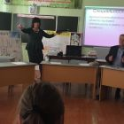](http://khalimb.dagestanschool.ru/upload/dagsckhalimb_new/images/big/d9/bc/d9bc03ae0ee5866c985e4cb75ffee188.jpg)[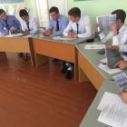](http://khalimb.dagestanschool.ru/upload/dagsckhalimb_new/images/big/3b/60/3b60aa20c22a248afc0eab8b8ac92200.jpg)[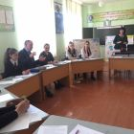](http://khalimb.dagestanschool.ru/upload/dagsckhalimb_new/images/big/3d/f8/3df8c7a8690e1e68832b6fed1e143afa.jpg)

**Круглый стол «Кем я хочу стать?»**

**16/10.2018 года** в 3 «А» классе классным руководителем Сапиевой З.С. был проведен классный час на тему: **«Мир профессий».**

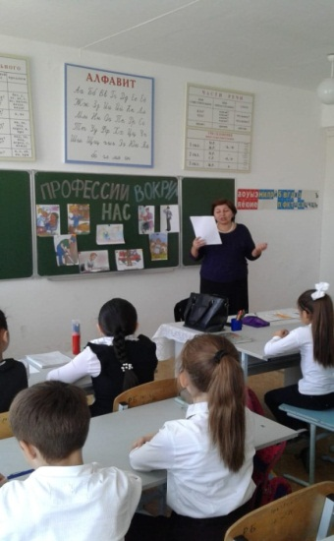

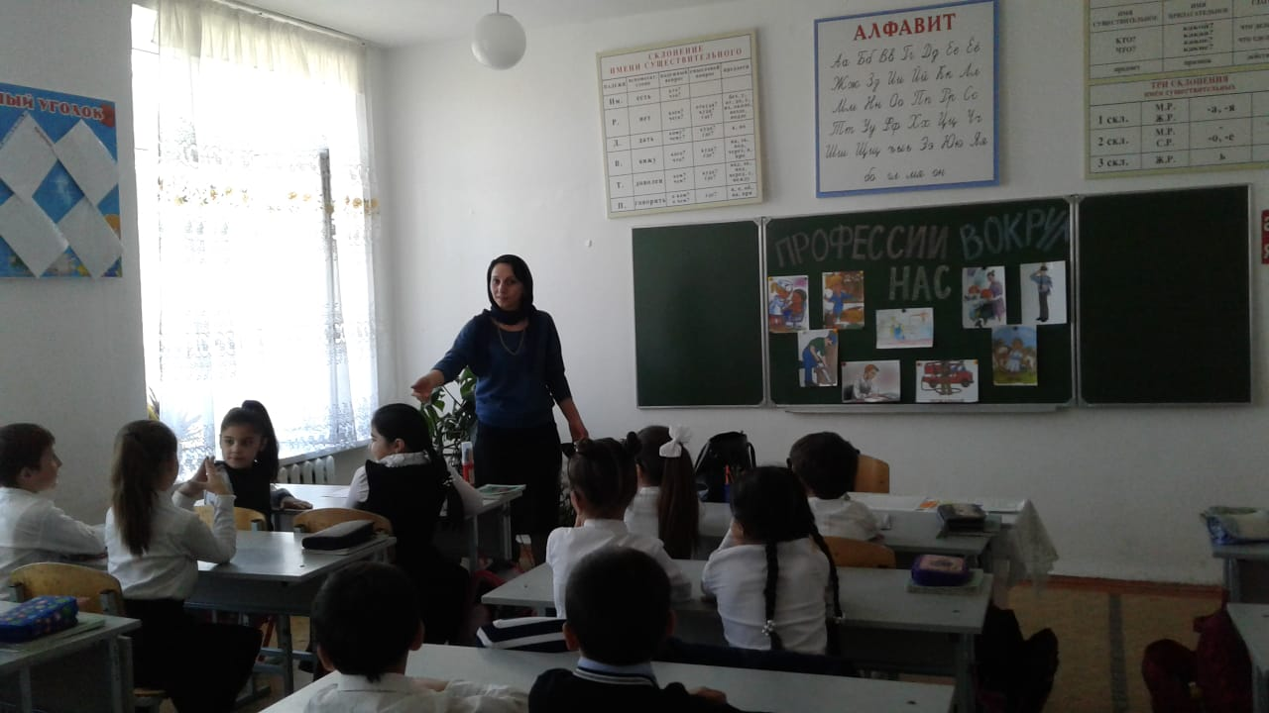

**3 «Б» кл/рук. Акаева З.А.**

**3 «А» кл/рук. Сапиева З.С.**

**15/10.2018 года** в 1 «А» и 1 «Б» классах классными руководителями были проведены классные часы на тему **«Профессии наших родителей».** Патимат Ильмутдиновна и Хабизат Нурмагомеловна постарались красочно и доступно довести до своих малышей тему классного часа.

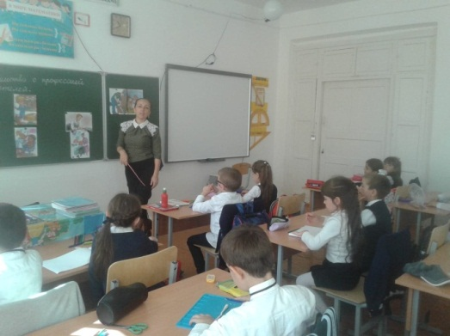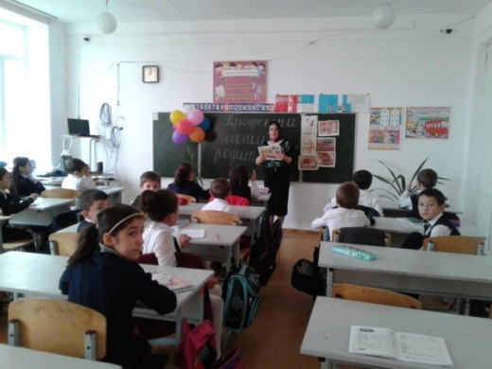

**1 «Б» кл/рук. Акаева П.И. 1 «А» кл/рук. Алибекова Х.Н.**

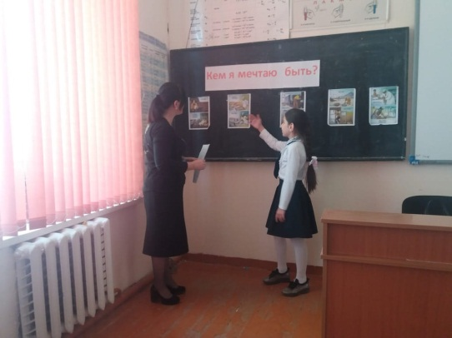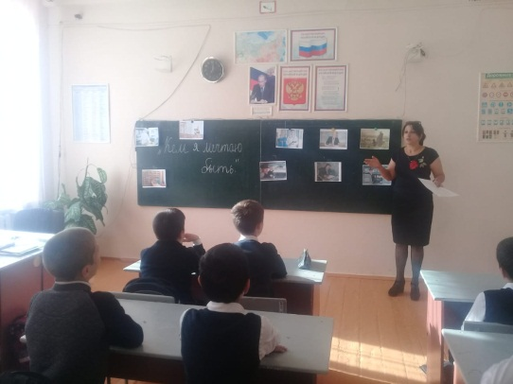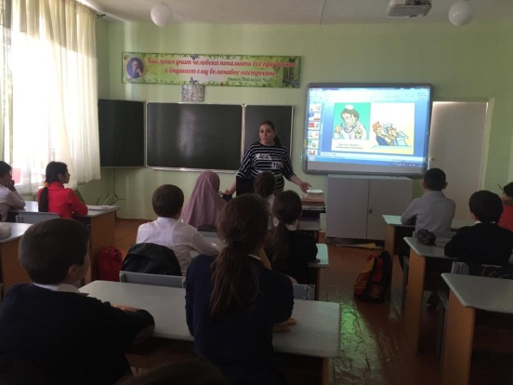**20/10.2018 года** в 5 «А», 5 «Б», 5 «Г» классах классными руководителями в своих аудиториях были проведены классные часы на тему: **«Кем я хочу быть?».**

**5 «А» кл/рук. Далгатова Э.А. 5 «Б» кл/рук.Таштемирова Ш.Э. 5 «Г» кл/рук. Джамалутдинова З.Д.**

**Директор школы ___________________ /Ибрагимова Ш.Ш./**

**Зам. директора по ВР ___________________ /Килясханова У.Г./**